 | 2023-2024 EĞİTİM ÖĞRETİM YILI  ÇIPLAKLI İLKOKULU  OKULLARDA ORMAN PROGRAMI  “ORMAN VE İKLİM DEĞİŞİKLİĞİ”  KONULU YILLIK EYLEM PLANI  (2. YIL) | 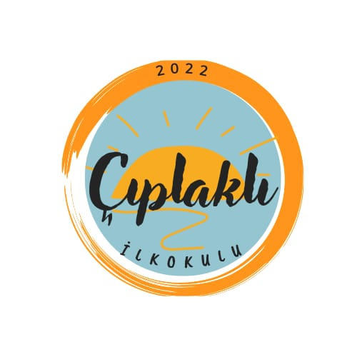
AYLAR | EYLEM VE ETKİNLİKLER | UYGULAMA/  SORUMLULAR
EKİM | - Okulumuz sınıflarında ve yapılan veli toplantılarında  - Okullarda Orman Projesi ile ilgili açıklamalar yapılması  - Okul personelinin Okullarda Orman projesi ile ilgili yapılacak iş ve işlemlerden haberdar edilerek, programa dahil edilmesi, iş paylaşımı yapılması  - Okullarda Orman panosunun oluşturulması.  - Orman Yıllık Eylem Planının hazırlanması  - Okullarda orman öğrenci timinin oluşturulması (10 öğrenci)  - Eylem Planının Okullarda Orman Koordinasyonuna  - (TÜRÇEV) gönderilmesi  - Öğrencilere EBA’dan İklim Değişikliği ile ilgili videoların  - izletilmesi.  Okullarda Orman panosu yer ve tespiti ile içeriğinin belirlenmesi  - Okul web sayfası aracılığıyla veliler ve kamuoyunun okulun çalıştığı konu hakkında bilgilendirilmesi  - Yıllık eylem planının hazırlanarak Okullarda Orman Programları Ulusal Koordinasyonuna gönderilmesi ve ilgili öğretmenlere dağıtılması | Okul İdaresi,  Koordinatör Öğretmen
KASIM | - Hava durumu takibi yapabilme, farklı mevsimlerdeki hava olayları hakkında farkındalığı arttırmak için hava durumu takip çizelgesi hazırlanması. Bir süre çocuklarla birlikte hava durumunun gözlemlenmesi.  - İklim değişikliği konulu video izlenir.  - Doğadan toplanan materyallerle Atatürk çerçevesi hazırlanması , 10 Kasım’da okulda sergilenmesi.  - İklim değişikliğiyle mücadele için Cumhuriyetimizin 100. Yıl anısına okul çevresine “100 Zeytin Ağacı” dikilmesi. | Okul İdaresi,  Koordinatör Öğretmen  Tüm Öğretmenler,  Tim,
ARALIK | - Karbon döngüsüne ve ahşap kullanımına dikkat çekmek için her sınıf ahşaptan yaptığı kuş evini okul bahçesine asar.  - Tutum Yatırım ve Türk malları haftası çeşitli etkinliklerle kutlanır ve okul panosu hazırlanır.  - Sanal orman gezisi yapılması. Dünya üzerinde bulunan ormanlara aşağıdaki linkten 3D gezisi yapılması.  http://www.3dmekanlar.com/tr/orman.html  - “İklimini Koru” konulu resim yarışması yapılması.  - “İklim Değişikliği” konusuyla okullarda orman panosunun güncellenmesi. | Okul İdaresi,  Koordinatör Öğretmen  Tüm Öğretmenler,  Tim,
OCAK | - Orman Haftası çeşitli etkinliklerle kutlanır ve Orman Haftası panosu hazırlanması.  - Doğaya zarar veren ; plastik , kağıt, cam, pil gibi atıkların toplanması için her sınıfın kendi geri dönüşüm kutusunu oluşturması ve yapması.  - Karbondioksiti emebilen bitkilerin sınıflarda yetiştirilmesi.  - Enerji Tasarrufu Haftası’nın çeşitli etkinliklerle kutlanması. Sınıflarda tasarrufla ilgili uyarıcıların asılması. | Okul İdaresi,  Koordinatör Öğretmen  Tüm Öğretmenler,  Tim,
ŞUBAT | - Her sınıfta “Kozalak Deneyi” yapılır. Kozalağı aynı yerde bırakıp öğrencilerin farklı günlerde gözlem yapması sağlanır. Nemli ve yağmurlu havalarda kozalağın kapanarak tohumları koruduğu , güneşli havalarda açılıp tohumların saçılmasının kolaylaştığı öğrencilerle paylaşılır.  - Tohum kumbarası yapılır. Öğrenciler yediği meyve çekirdeklerini , tohumlarını ilkbahara kadar biriktirir.  - EBA’ dan “İnsan Etkisiyle Oluşan Çevre Sorunları” konulu videolar izlenir. | Okul İdaresi,  Koordinatör Öğretmen  Tüm Öğretmenler,  Tim,
MART | - Alanya Meteoroloji Müdürlüğü’ne inceleme gezisi yapılır. Hava olayları hakkında bilgi alınır.  - Orman Haftası panosu hazırlanır. Orman Haftası çeşitli etkinliklerle kutlanır.  - Dünya Su Günü panosu hazırlanır. Dünya Su Günü çeşitli etkinliklerle kutlanır. | Okul İdaresi,  Koordinatör Öğretmen  Tüm Öğretmenler,  Tim,
NİSAN | - Sera gazlarının oluşumunda insan etkisi hakkında farkındalık oluşmasını sağlamak için tüm sınıflarda “Sera Deneyi” yapılır. Sonuçları sera etkisiyle ilişkilendirerek öğrencilerle birlikte değerlendirilir.  - Okullarda Orman Panosunun “Sera Etkisi Nedir” konusuyla güncellenmesi.  - “Bu 23 Nisan Dünyamız İçin de Bayram” konulu ödüllü resim yarışması düzenlenmesi. 23 Nisan Ulusal Egemenlik ve Çocuk Bayramı’ nda ödüllerin verilmesi. | Okul İdaresi,  Koordinatör Öğretmen  Tüm Öğretmenler,  Tim,
MAYIS | - Ormanlık alana gezi düzenlenir. Şubat ayından beri biriktirilen tohumlar doğaya bırakılır.  - Çevre ve Su Kirliliğine dikkat çekmek için deniz kenarında çevre temizliği yapılması.  - Ritim çubukları ve atık malzemelerden oluşturulan  müzik aletleriyle Orman Şarkıları söylenmesi. | Okul İdaresi,  Koordinatör Öğretmen  Tüm Öğretmenler,  Tim,
HAZİRAN | - 5 Haziran Dünya Çevre Günü’nün okulumuzda etkinliklere kutlanması.  - Yıl Sonu Raporu’nun hazırlanarak TÜRÇEV’e ulaştırılması | Okul İdaresi,  Koordinatör Öğretmen  Tüm Öğretmenler,  Tim,

Betül GENÇ Vehbi GÜNEŞ
Koordinatör Öğretmeni Koordinatör Öğretmeni

04 /10/2023
Betül Sultan AKAY Baykul ÇETİN
Koordinatör Öğretmeni Okul Müdürü

